「從飲食文化談食安」研討會
報名表

個 人 資 料 表
姓 名 |  | 職 稱
服務單位 |  | 性 別 |  男  女
電 話 |  | 手 機
傳 真 |  | 報名日期 | (即日起至1月14日報名)
地 址
E-mail
備註 | - 參加的貴賓請於107年元月14日前填報名表並E-MAIL到下列地址：cepa321@gmail.com  2. 會後備有茶點和晚餐，請選  葷  素
活動時間：107年元月19日下午13時30分報到領取資料，14時00分開始至
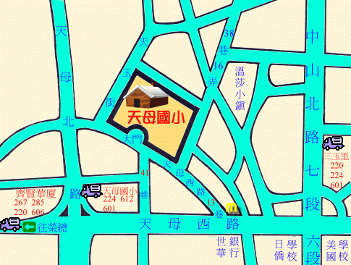
17：15結束。
活動地址：台北市士林區天玉街12號
（天母國小4樓活動中心）
聯絡電話：上午11:00~下午7:30
（02）2873-5135 / 2873-9151
上午9:00前/下午9:00後
(02)2828-9354/0922-485-087
傳真電話：（02）2871-7087
本會地址：台北市士林區天母西路
13巷7號5樓
聯 絡 人：馬伊玫、羅淑文
（手機：0918-825-087）

